Inklusiv, universell und mit höchstem
Designanspruch
In 2024 hat HEWI renommierte Designpreise gewonnen, darunter 2 x das Prädikat „Gold“. Im Fokus stehen gründlich durchdachte Lösungen, die Barrieren beseitigen.

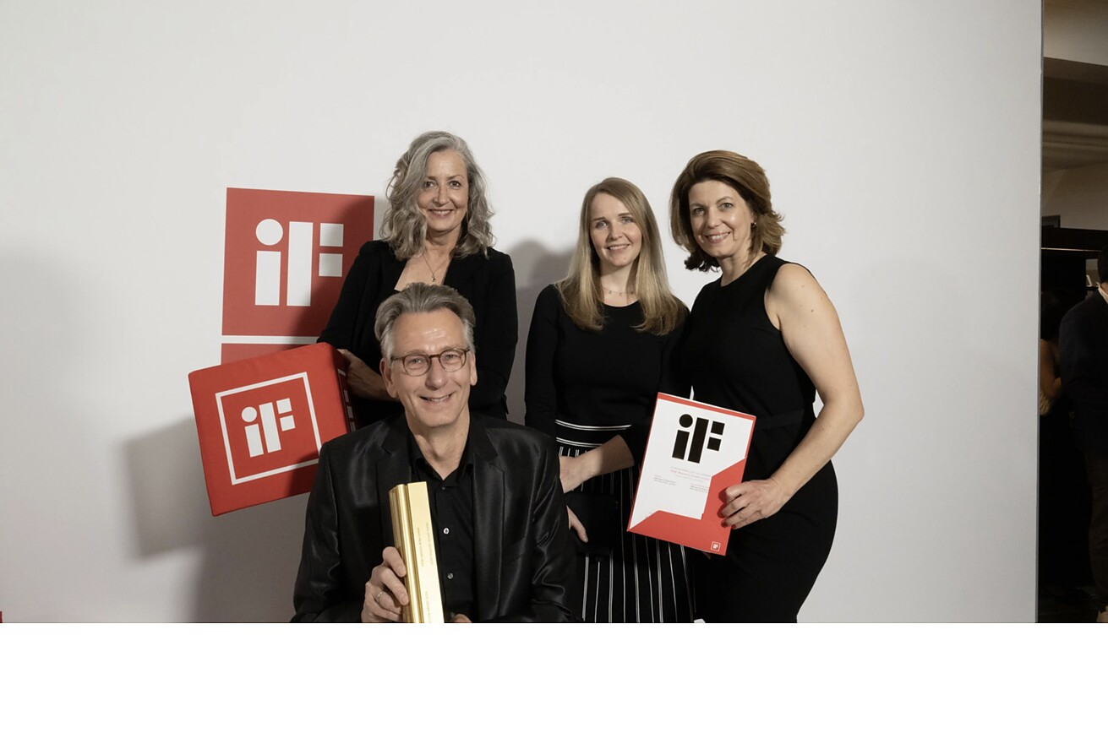

Mit sieben Designpreisen hat HEWI, Experte für barrierefreie Sanitärlösungen, auch im Jahr 2024 richtig „abgeräumt“. Vor allem bei den Neuentwicklungen in Sachen Barrierefreiheit hat das in Bad Arolsen ansässige, international ausgerichtete Unternehmen gezeigt, worauf es ankommt. So haben die Jurys der unterschiedlichen Designpreise übereinstimmend anerkannt, dass echte Innovationen oftmals im gründlich durchdachten Detail liegen und im täglichen Leben einen deutlichen Zugewinn an Komfort bringen. HEWI erhielt unter anderem den begehrten IF Design Award Gold sowie die goldene Trophäe des ARCHITECTS‘ DARLING Awards.  Großes Lob gab es vonseiten der verschiedenen Jurys anlässlich der diesjährigen Produkteinreichungen von HEWI. Als „Meisterwerk der Einfachheit“ wurde beispielsweise der patentierte, magnetische Brausehalter bezeichnet, für den HEWI den hochkarätigen iF Gold Award erhalten hat. „Die Designer arbeiteten von Anfang an an einer Lösung, die schlank und elegant ist und gleichzeitig die Barrieren für Menschen mit körperlichen Einschränkungen beseitigt. Die Verwendung von Magneten macht bewegliche Teile überflüssig und erleichtert die Bedienung mit einer Hand. Die außergewöhnliche strukturelle Stärke ist Teil der Designsprache“, lautet das iF Gold Statement. Eine goldene Phönix-Trophäe, die als eine Art Oskar der Architektur-und Baubranche gilt, durfte HEWI für „Barrierefreiheit“ im Rahmen des ARCHITECTS‘ DARLING Awards, Beste Bauprodukthersteller, entgegennehmen. Ausgelobt wird der Award von Heinze, einem der führenden Portale für Bauprodukte, Firmenprofile und Architekturobjekte.  Globale Herausforderungen, lokale Lösungen  Auch die Experten des Hessischen Staatspreises Universelles Design würdigten HEWI für die Entwicklung des magnetischen Brausehalters. Der Preis zeichnet Unternehmen aus, die dazu beitragen „unsere Zukunft ästhetisch, nachhaltig und inklusiv zu gestalten“. Mit der Teilnahme am Hessischen Staatspeis Universelles Design unterstützt HEWI auch das ausdrücklich formulierte Anliegen, globale Herausforderungen mit lokalen Lösungen zu verknüpfen. Der Hessische Staatspreis Universelles Design wird alle zwei Jahre bundesweit gemeinsam von verschiedenen hessischen Ministerien ausgelobt und versteht sich als „gesellschaftlich motivierter Wettbewerb“.  2 x Winner für Lösungen, die den Alltag komfortabler gestalten  Mit einem anderen, barrierefreien HEWI Produkt hat sich die Jury des Universal Design Awards befasst und den motorischen Kippspiegel prämiert. Als Spezialist für barrierefreie Sanitärlösungen hat HEWI ein außerordentliches Gespür für Lösungen, die den Alltag noch einfacher und komfortabler gestalten. Eine dieser kleinen, aber feinen Ergänzungen ist der motorische Kippspiegel, der das bestehende Sortiment an manuellen Kippspiegeln sinnvoll erweitert. Die Jury prämierte unter anderem die „komfortablen Ergänzungen im Bad“ für alle Altersgruppen. Mit einem Funkwandschalter lässt sich der Kippspiegel mühelos einstellen, was eine selbstständige Nutzung für Menschen aller Altersgruppen und Fähigkeiten ermöglicht. Der Universal Design Award ist der einzige Designwettbewerb, der neben einer Expert-Jury zusätzlich noch über eine Consumer-Jury verfügt, die mit rund 100 Teilnehmenden im Alter von 14 bis 90 Jahren jährlich unabhängig das Label “Universal Design Consumer” vergibt. Beide Gremien verliehen HEWI das Prädikat Winner  HEWI zählt zu den „Besten der Besten“  Gleich 3 x ausgezeichnet wurde die Designvariante S 900 Q des bewährten, barrierefreien Architektursystems S 900.  S 900 Q zeichnet sich durch Accessoires in quadratischer Grundform aus. Das markante Design gibt dem bereits sehr umfangreichen System 900 einen frischen Impuls, indem es den Planungsspielraum nochmals erweitert. In der Kategorie „Excellent Product Design“ erhielt HEWI den German Design Award 2025 Winner und entsprach dem Vergabekonzept, auch die Langlebigkeit von Entwürfen zu berücksichtigen. Ebenfalls prämiert wurde S 900 Q mit dem Prädikat Winner des ICONIC AWARDS: Interior Products 2024. Der ICONIC AWARDS: Interior Products verleiht die Auszeichnung nach eigenen Angaben nur an „die Besten der Besten“ aus Einrichtungsbranche und Design. Eine Special Mention vergab der German Innovation Award 2024 an HEWI in der Kategorie „Excellence in Business to Business“. „Dank des Systemgedankens lässt sich das System 900 Q mit allen HEWI Lösungen kombinieren und bietet so ein durchgängiges Design“, hob die Jury unter anderem hervor. Ausgelobt werden die drei Preise von der renommierte Designinstitution Rat für Formgebung.  Durchdachte Details sind entscheidend  Sowohl die gewonnenen Preise als auch die prämierten Produkte geben Aufschluss über die Bandbreite an barrierefreien Entwicklungen bei HEWI und die damit einhergehende Detailpräzision. Manchmal ist es nur ein kleines, aber gründlich durchdachtes Detail, das darüber entscheidet, ob ein Produkt auch von Menschen mit körperlichen Einschränkungen bedient werden kann.  Bad Arolsen, im Dezember 2024 |  | Herausgeber | Redaktion  HEWI  Marke + Vertrieb  HEWI Heinrich Wilke GmbH  Postfach 1260  34442 Bad Arolsen  +49 5691 82-0  presse@hewi.de  www.hewi.com  Clara Brenneker  +49 5691 82-214  cbrenneker@hewi.de  Abdruck frei - Beleg erbeten

1 Das Team von HEWI ist stolz auf die begehrte Auszeichnung iF Design Award Gold 2024 in der Kategorie Bathroom. Designauszeichnungen machen das auf barrierefreie Sanitärlösungen spezialisierte Unternehmen weithin sichtbar. Thorsten Stute (Geschäftsführer HEWI), Christiane Küper (Bereichsleitung Brand + Sales), Ann-Kristin Block (Leitung Marketing) und Christina Marpe-Engelhardt (Assistenz der Geschäftsführung) bei der Preisverleihung der iF Design Awards 2024 (v.l.n.r.). Foto: iF Design Hannover, Deutschland

2 „(...) ein Meisterwerk der Einfachheit“, so lautete das Juryurteil des iF Design Award. Die Experten prämierten den magnetischen Brausehalter mit dem Prädikat Gold. In der Handhabung ist der neue Magnetbrausehalter deutlich vereinfacht und im Sinn des Universal Design ein optimales Produkt. Foto: HEWI
3 HEWI, internationaler Experte für barrierefreie Sanitärlösungen, entwickelt kontinuierlich Produkte, die den Bedienkomfort erhöhen. Ein solches Produkt ist der neue Magnetbrausehalter aus System 900 von HEWI, den sich das Unternehmen bereits hat patentieren lassen. Ausgezeichnet mit dem iF Design Award Gold und dem Hessischen Staatspreis Universelles Design. Foto: HEWI
4 2 x Winner im Rahmen des Universal Design Award 2024: Mit einem Funkwandschalter lässt sich der motorische Kippspiegel mühelos einstellen, was eine selbstständige Nutzung für Menschen aller Altersgruppen und Fähigkeiten ermöglicht. Foto: HEWI
1. |  | 2.
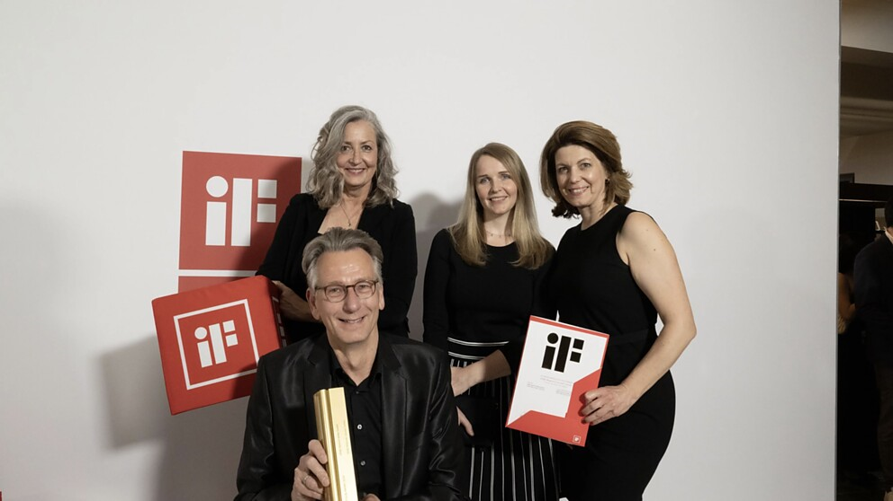 |  | 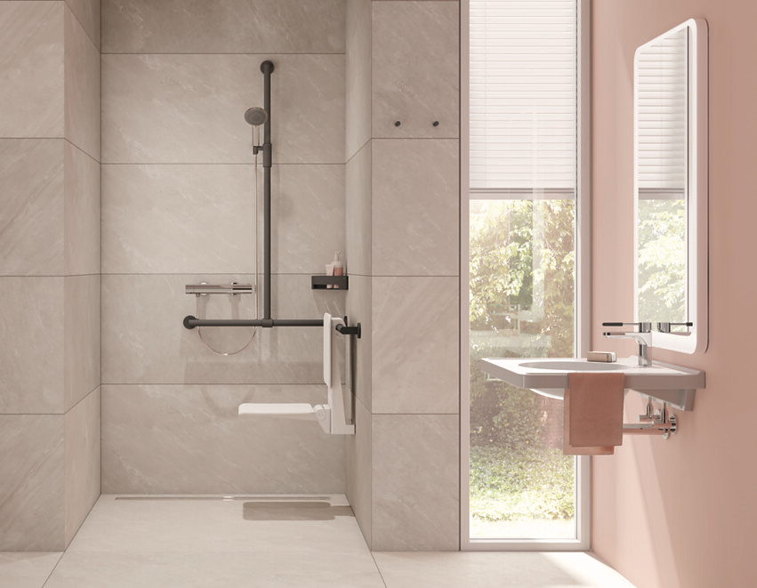
3. |  | 4.
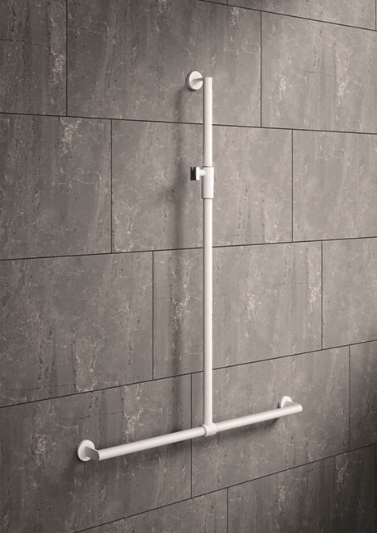 |  | 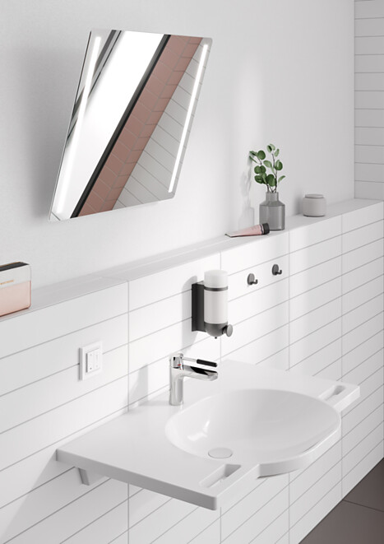

5 Langlebigkeit ist eines der Kriterien, die für die Vergabe des German Design Awards ausschlaggebend sind. HEWI hat das bewährte, barrierefreie Architektursystem S 900 um eine neue Designvariante ergänzt, die auf einer zeitlosen, quadratischen Grundform basiert und dafür das Prädikat Winner erhalten. Foto: HEWI
6 Nützliche Accessoires in zeitlosem Design sind charakteristisch für die neue Designlinie S 900 Q in quadratischer Grundform. HEWI erhielt dafür gleich drei Auszeichnungen: das Prädikat Winner des German Design Award 2025 und des ICONIC Awards: Interior Products. Im Rahmen des German Innnovation Awards 2024 erhielt HEWI eine Special Mention. Foto: HEWI
7 HEWI Geschäftsführer Thorsten Stute mit Carolin Pauly (CEO IUD Institut für Universal Design) in der
„Hall of Fame“ am Standort in Bad Arolsen. Das auf barrierefreie Sanitärlösungen spezialisierte Unternehmen räumt jedes Jahr eine Reihe an bedeutenden Designpreisen ab, in 2024 sind es insgesamt 7. Darunter der Universal Design Award. Foto: HEWI
8 Barrierefreie Lösungen werden immer wichtiger. Auf der feierlichen Preisverleihung des iF Design Award 2024 nimmt HEWI Geschäftsführer Thorsten Stute Gold für eine wegweisende Detaillösung, einen magnetischen Brausehalter, entgegen. Foto: iF Design Hannover, Deutschland
5. |  | 6.
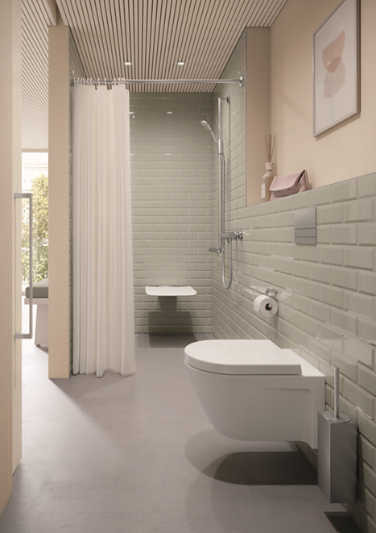 |  | 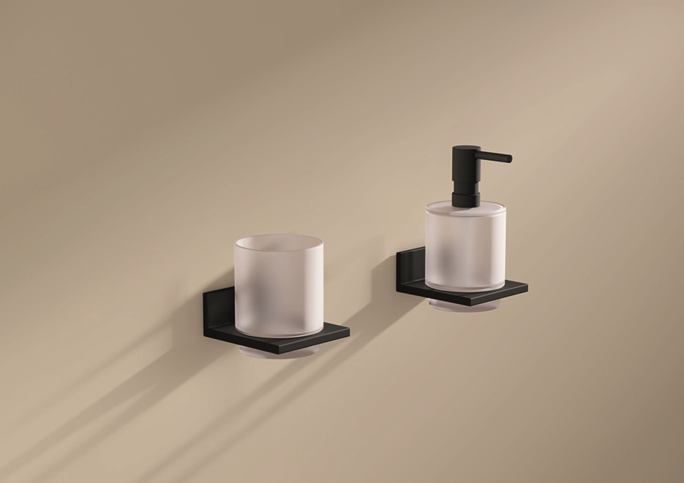
7. |  | 8.
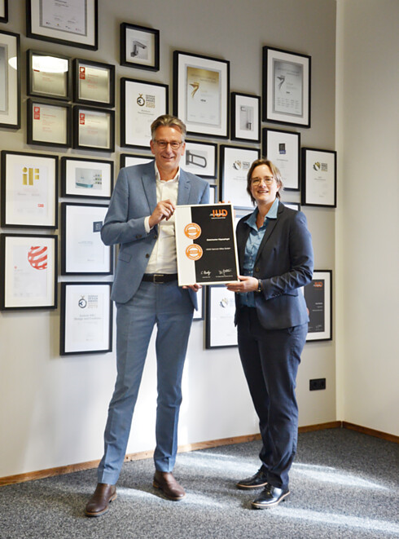 |  | 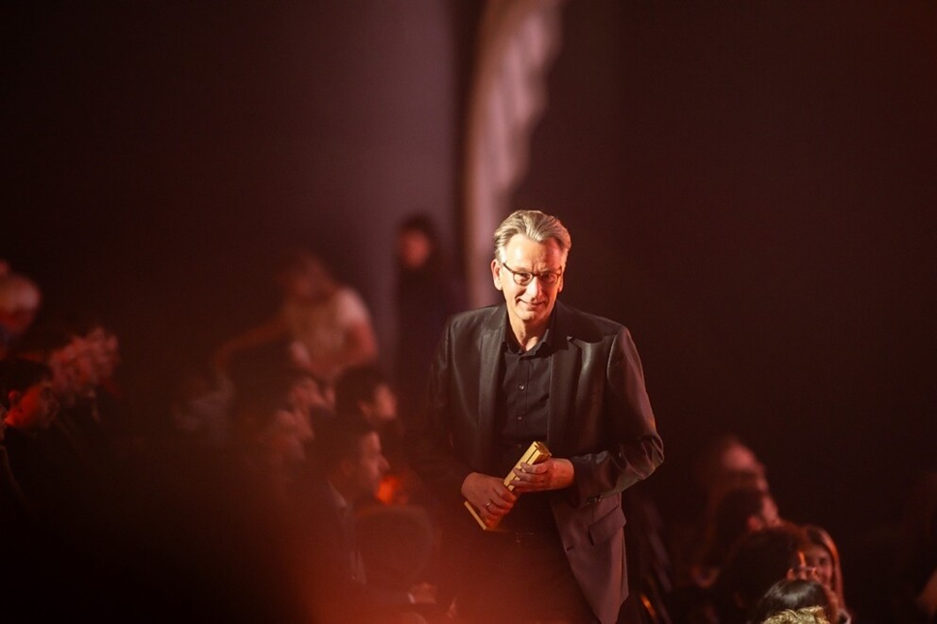

HEWI Heinrich Wilke GmbH
Seit seiner Gründung 1929 hat sich HEWI zu einem Systemanbieter für übergreifende Lösungen in den Bereichen Baubeschlag, Sanitär-Accessoires sowie barrierefreier Produkte entwickelt. In den vergangenen 90 Jahren ist das Unternehmen zum Themenführer im Bereich Barrierefreiheit und zum anerkannten Experten in Sachen Systemdesign gewachsen. Gemäß des Universal Designs stehen für HEWI die individuellen Bedürfnisse des Menschen im Mittelpunkt.

